وحدة الفسيولوجى

تحتوى على جهاز قياس كفاءة القلب والتنفس أثناء المجهود
Cardio Pulmonary Exercise Testing
 | 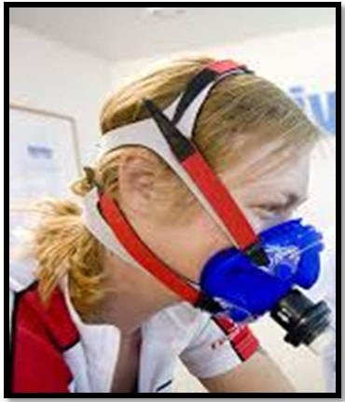 |  | 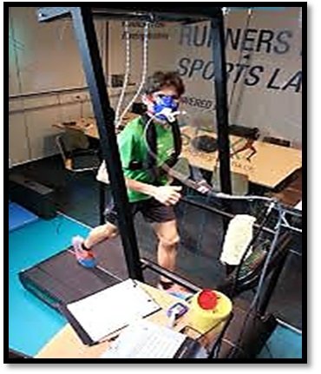

المتغيرات التي يقوم الجهاز بقياسها:

1- معدل استهلاك الأكسجين / وزن الجسم vo2/kg .
2- معدل استهلاك الأكسجين / معدل ضربات القلب vo2/HR .
3- معدل ضربات القلب HR.
4- معدل الأحمال WR.
5-نسبة التهوية الرئوية VE.
6-نسبة التهوية الرئوية / معدل استهلاك الأكسجين VE/VO2.
7- نسبة التهوية الرئوية / معدل استهلاك ثاني أكسيد الكربون VE/VCO2.
8- الحجم الطبيعي VT.
9- معدل التنفس BF.
10- العتبة الفارقة اللاهوائية AT.
11- كمية الزفير التي يمكن اخراجها بقوة من الرئة FVC.
12- كمية الزفير التى يمكن اخراجها بقوة من الرئة فى نصف ثانية FEV 0.5.
13- كمية الزفير التى يمكن اخراجها بقوة من الرئة فى ثانية واحدة FEV1 .
14- كمية الزفير التى يمكن اخراجها بقوة من الرئة فى ثلاث ثوانى FEV3 .
15- كمية الزفير التى يمكن اخراجها بقوة من الرئة فى ست ثوانى FEV6 .
16- كمية الهواء التي يمكن اخراجها من الرئة اثناء عملية الزفير VC .
17- كمية الهواء التي يمكن اخرجها بقوة من الرئة اثناء عملية الزفير فى ثانية واحدة / كمية الهواء التى يمكن اخراجها من الرئة اثناء عملية الزفير FEV1/ VC .
18- اعلى قيمة للتدفق الزفيري PEF .
19- اقصى قيمة للتدفق الزفيري ME

